**Примеры стиля ампир**

|  |  |
| --- | --- |
|  |  |
| **Рис. 1** |  |
|  |  |
| **Рис. 2** |  |

**Примеры стиля ар-нуво**

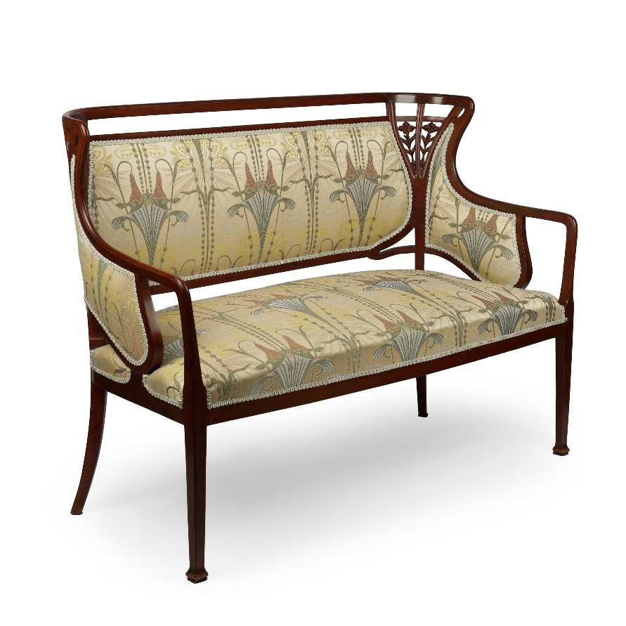

**Рис. 3**

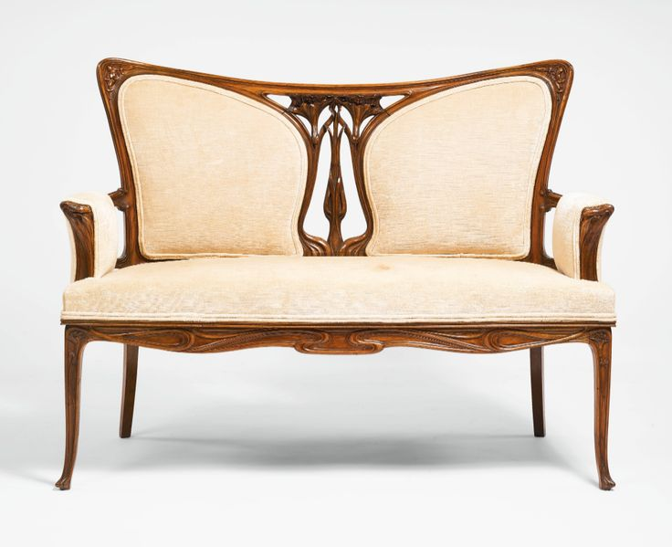

**Рис. 4**